自媒体营销的方式方法

自媒体营销全攻略：多维度解析高效营销方式

在信息爆炸的时代，自媒体营销已经成为品牌推广的重要手段。本文将从多个维度解析自媒体营销的方式方法，帮助您在自媒体领域脱颖而出，实现品牌价值最大化。

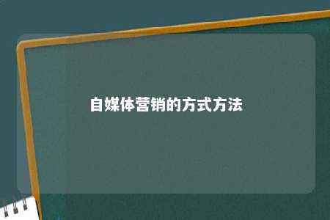

一、自媒体营销概述

自媒体营销是指通过个人或机构在自媒体平台上发布内容，吸引目标受众关注，从而实现品牌推广和产品销售的一种营销方式。自媒体营销具有以下特点：

1. 个性化：自媒体内容更具个性化和亲和力，更容易引起受众共鸣。
2. 互动性强：自媒体平台鼓励用户参与互动，有助于提高用户粘性。
3. 成本低：相比传统媒体，自媒体营销成本更低，更适合中小企业。

二、自媒体营销的方式方法

1. 内容营销

内容营销是自媒体营销的核心，以下是一些常见的内容营销方式：

（1）原创文章：撰写具有独特见解、有价值、有深度的原创文章，吸引用户关注。

（2）短视频：制作有趣、实用的短视频，提高用户观看时长和互动率。

（3）直播：进行直播互动，与用户实时交流，增强用户粘性。

1. 互动营销

（1）开展抽奖活动：通过抽奖活动吸引用户参与，提高品牌知名度。

（2）举办问答活动：解答用户疑问，提高用户信任度。

（3）发起话题讨论：围绕热门话题展开讨论，引导用户参与互动。

1. 合作营销

（1）与知名博主合作：借助知名博主的影响力，扩大品牌曝光度。

（2）与KOL合作：与行业KOL合作，实现资源共享，提高品牌知名度。

（3）与媒体合作：与媒体平台合作，发布软文或广告，提高品牌曝光度。

1. 平台营销

（1）微信营销：利用微信公众号、朋友圈、小程序等渠道进行推广。

（2）微博营销：通过微博话题、直播、短视频等方式进行品牌推广。

（3）抖音营销：制作有趣的短视频，吸引年轻用户关注。

1. 数据分析

（1）关注用户数据：分析用户画像，了解用户需求。

（2）内容数据分析：分析内容传播效果，优化内容策略。

（3）营销效果评估：通过数据评估营销效果，调整营销策略。

三、自媒体营销注意事项

1. 明确定位：根据品牌特点和目标受众，确定自媒体平台和内容定位。
2. 保持一致性：保持自媒体风格和内容的一致性，提高用户认知度。
3. 注重质量：保证内容质量，提高用户满意度。
4. 持续运营：自媒体营销需要长期运营，保持用户活跃度。

自媒体营销已经成为品牌推广的重要手段。通过以上方式方法的运用，企业可以有效地提高品牌知名度、扩大市场份额。在自媒体营销过程中，要注重内容质量、用户互动和数据分析，以实现品牌价值的最大化。

文章地址：<https://www.yyzq.team/post/403360.html>